DODATEK č.2 K SERVISNÍ SMLOUVĚ
Článek 1.

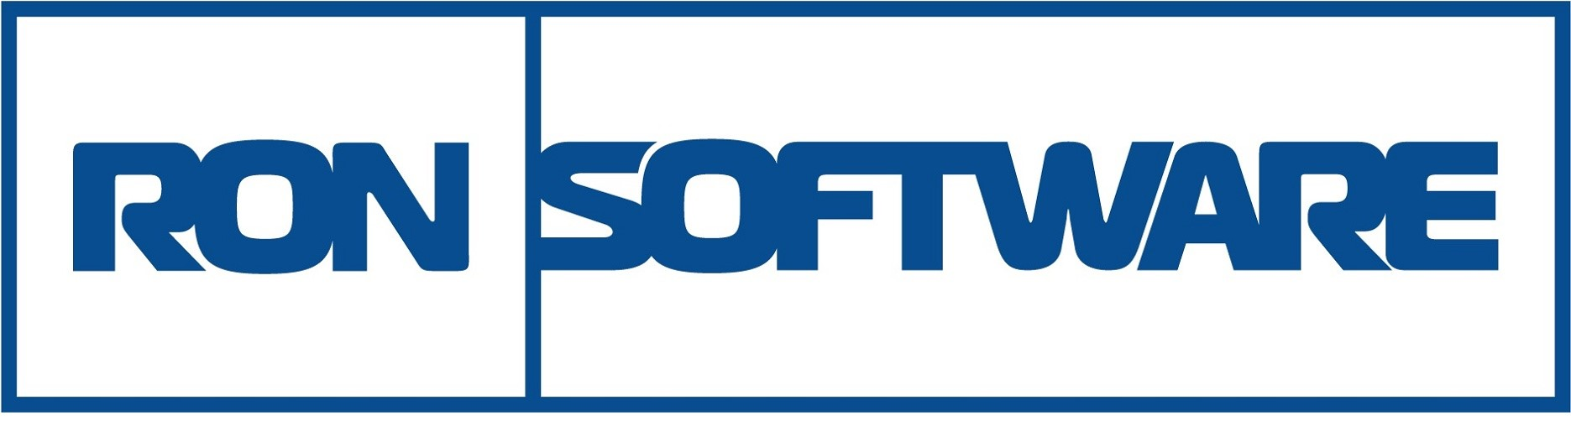
Smluvní strany
Název : | RON Software spol. s r.o. | Název : | Město Aš
Ulice : | Rudé armády 2001/30a | Ulice : | Kamenná 473
Město : | Karviná - Hranice | Město : | Aš
PSČ : | 733 01 | PSČ : | 352 01
Stát : | Česká republika | Stát : | CZ
Zástupce : | Ing. Radislav Kula - jednatel společnosti | Zástupce : | Zástupce: Vítězslav Kokoř, starosta
Registrace : | KS Ostrava, oddíl C, složka 4233 | Registrace :
Peněžní ústav : | Komerční banka, a.s. | Peněžní ústav : | Československá obchodní banka, a.s.
Číslo účtu : | 107-0469000227 | Číslo účtu : | 13371337/0300
IČ : | 47678526 | IČ : | 00253901
DIČ : | CZ47678526 | DIČ : | CZ00253901
Telefon : | +420 595 538 200 | Telefon : | 354 524 223
 | +420 603 102 448 | FAX :
E-mail : | software@ron.cz | E-mail : | mikula.jan@muas.cz
Web : | www.ron.cz | Web : | http://www.muas.cz/
 | (dodavatel) |  | (odběratel)
Tímto dodatkem k servisní smlouvě k licenci č. 006214 se mění následující:
Článek 4.

Stanovení ceny
Částka za servisní smlouvu se navyšuje z původních 6732 Kč bez DPH na 10252 Kč bez DPH z důvodů rozšíření programu DOCHÁZKA ze 100 zaměstnanců na 200 zaměstnanců.

Veškerá ostatní ustanovení servisní smlouvy zůstávají beze změny.

Závěrečná ustanovení
- Smluvní strany uzavírají dodatek smlouvy na základě vlastní, svobodné a dobrovolné vůle a považují její obsah za ujednání v souladu s dobrými mravy a zásadami poctivé hospodářské soutěže.
- Ke vzniku dodatku smlouvy je třeba dohody o celém jejím obsahu. Změnit dodatek smlouvy je možné jen písemnými vzájemně podepsanými dodatky. Předloží-li některá ze stran návrh dodatku smlouvy, zavazuje se druhá vyjádřit se k němu do 15 dnů od jeho doručení.
RON Software, spol. s r.o., Rudé armády 2001/30a, 733 01 Karviná-Hranice / tel.: +420 595 538 200 / e-mail: software@ron.cz
WWW.RON.CZ ^{Strana 1}
- Dodatek smlouvy se vyhotovuje ve dvou rovnocenných vyhotoveních, z nichž každá smluvní strana obdrží po jednom vyhotovení.
- Tento dodatek smlouvy se uzavírá na dobu neurčitou s výpovědní lhůtou 2 měsíce. Tato výpovědní lhůta začíná běžet první den následujícího měsíce po datu vypovězení smlouvy. Výpověď musí být podána písemně.
- Dodatek smlouvy nabývá platnosti dnem podpisu a účinnosti dnem zaplacení částky.

Smluvní strany tímto potvrzují, že se seznámily s úplným zněním dodatku smlouvy, že je jim její obsah znám, a na důkaz toho připojují své podpisy.
V Karviné dne : 26.09.2023 | V ........................ dne : .......................
............................................. | .............................................
za dodavatele | za odběratele
RON Software, spol. s r.o., Rudé armády 2001/30a, 733 01 Karviná-Hranice / tel.: +420 595 538 200 / e-mail: software@ron.cz
WWW.RON.CZ ^{Strana 1}

